Министерство сельского хозяйства
Российской Федерации

Департамент технической политики
Федеральное государственное учреждение
Северо-Кавказская
государственная зональная
машиноиспытательная станция

Протокол испытаний

№ 11-51-02 (4060272)

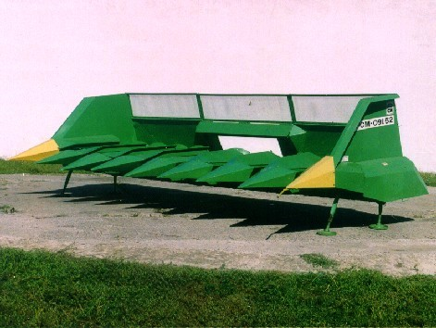

Приспособления для уборки подсолнечника
РСМ-091.52

Изготовитель (разработчик) | Адрес
ОАО «Ростсельмаш» | 344029, г.Ростов-на-Дону  ул.Менжинского,5  факс. (8-22) 52-30-97

Результаты испытаний (краткие)
Приспособление РСМ-091.52 для уборки подсолнечника к зерноуборочному комбайну «Дон-091»
Назначение | Приспособление РСМ-091.52 предназначено для уборки подсолнечника.  Комбайн с приспособлением обеспечивает срез корзинок, вымолот семян, сепарацию вороха, сбор очищенных семян в бункер.
Качество работы :
Потери зерна за комбайном, %:  - за приспособлением  - за молотилкой |  | 2,20  1,96  0,24
Содержание сорной примеси, % |  | 1,59
Повреждение семян, % |  | 0,69
Производительность за 1 ч  основного времени, га |  | 10,0
Удельный расход топлива за время сменной работы, кг/га |  | 6,0
Условия эксплуатации:
Навеска (присоединение) на комбайн (способ агрегатирования) |  | Навесное
Перевод в рабочее и транспортное положения |  | Гидравлический
Настройка рабочих органов |  | Настроек не требует
Время подготовки машины к работе (навески), ч |  | 3,43
Агрегатирование |  | Зерноуборочный комбайн  «Дон-091»
Трудоемкость ЕТО, чел.-ч. |  | 0,15
Эксплуатационная надежность |  | Удовлетворительная
Удобство управления |  | Удобно
Безопасность выполнения работ |  | Обеспечена
Описание конструкции машины
Приспособление состоит из жатки, проставки, тяги, кожухов вентилятора, звездочки и цепи домолота, крышек окна очистки и зернового шнека.
Жатка приспособления РСМ-091.52 навешивается, а цепной привод домолота и переходная рамка наклонной камеры монтируются на комбайн. Рабочие органы: транспортеры стеблей, транспортеры семян, режущие аппараты, шнек жатки. Цепи транспортеров стеблей натягиваются при помощи ведомых звездочек, ленты транспортеров семян – ведомыми валами.
Переходная рамка предназначена для навески жатки на наклонную камеру комбайна. Цепной привод домолота устанавливается для уменьшения оборотов ротора.

Техническая характеристика
Показатели | Численные значения
Габаритные размеры, мм:  жатки на опорах  - длина  - ширина  - высота  агрегата в рабочем положении  - длина  - ширина  - высота  агрегата в транспортном положении с тележкой  - длина  - ширина  - высота | 3175  5865  1605  10655  8005  По комбайну  15260  3560  По комбайну
Ширина захвата, м | 5,76
Рабочая скорость, км/ч | 6,4…8,3
Масса приспособления, кг | 1470

Результаты испытаний
Качество работы | Потери, повреждение семян, сорная примесь соответствует требованиям ТЗ:  - потери за агрегатом 2,2%;  - потери за приспособлением 1,96%;  - потери за молотилкой 0,24%.  Содержание сорной примеси 1,59%.  Повреждение семян 0,69%.  При урожайности семян 23 ц/га и влажности почвы 22,3%.
Производительность | Производительность в час основного времени 10,0 т, а в час эксплуатационного времени – 6,1 т. Удельный расход топлива 6,0 кг/га и 2,7 кг/т.  Организация работ при уборке подсолнечника не отличалась от организации при уборке зерновых колосовых культур.  Выработка за час сменного времени составила  6,5 т.

Безопасность движения | Приспособление РСМ-091.52 удовлетворительно приспособлено к движению на транспортной тележке с комбайном «Дон-091». Транспортная скорость – до 20 км/ч.
Техническое обслуживание | Предусмотрено два вида – ежесменное и периодическое.  Трудоемкость ЕТО – 0,15 чел.-ч.  В инструкции по эксплуатации в достаточном объеме и в доступной форме излагаются все вопросы эксплуатации и техобслуживания машины.

Заключение по результатам испытаний
Приспособление РСМ-091.52 для уборки подсолнечника к зерноуборочному комбайну «Дон-091» соответствует требованиям НД, рекомендуется к применению в сельскохозяйственном производстве.
Испытания проведены: | Северо-Кавказской государственной зональной машиноиспытательной станцией  347740, г.Зерноград Ростовской области, ул.Ленина, 32
Испытания провел: | А.С.Агапенков
Источник информации: | Протокол испытаний № 11–51–02 (4060272)  от 11 декабря 2002 года

